《翡翠各论》本科课程教学大纲

一、课程基本信息
课程名称 | 翡翠各论
 | Jade Gemology
课程代码 | 2120157 | 课程学分 |  | 1
课程学时 | 16 | 理论学时 | 4 | 实践学时 |  | 12
开课学院 | 珠宝学院 | 适用专业与年级 |  | 宝石及材料工艺学专业三年级
课程类别与性质 | 专业选修课 | 考核方式 |  | 考查
选用教材 | 《应用翡翠宝石学》，袁心强著，武汉：中国地质大学出版社，2009.07 |  |  | 是否为  马工程教材 |  | 否
先修课程 | 宝石学 2040020 （4）  宝石鉴定 2040016（6）
课程简介 | 随着经济的发展和人民生活水平的不断提高，珠宝玉石凭借着其佩戴性、观赏性、保值性等优势，备受青睐，成为人们购买和收藏的重要品类。翡翠是备受中国消费者喜爱的一个重要玉石品种，无论是从历史文化发展、宝石学研究还是商业贸易等等各个方面，翡翠在珠宝行业的地位都举足轻重，也得到了广泛的发展和深入的探索。本课程将从翡翠的文化历史、品种分类、优化处理鉴别以及质量评价四个方面入手，就翡翠这一玉石品种进行全面而深入的讲解，让学生对翡翠产生更加深入的认识。
选课建议与学习要求 | 本课程适于宝石及材料工艺学专业本科学生三年级第二学期学习。学习本课程的学生应具备一定的宝石学、宝石鉴定等相关专业知识。
大纲编写人 | 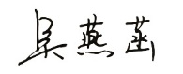  （签名） |  | 制/修订时间 |  | 2025-2-20
专业负责人 | 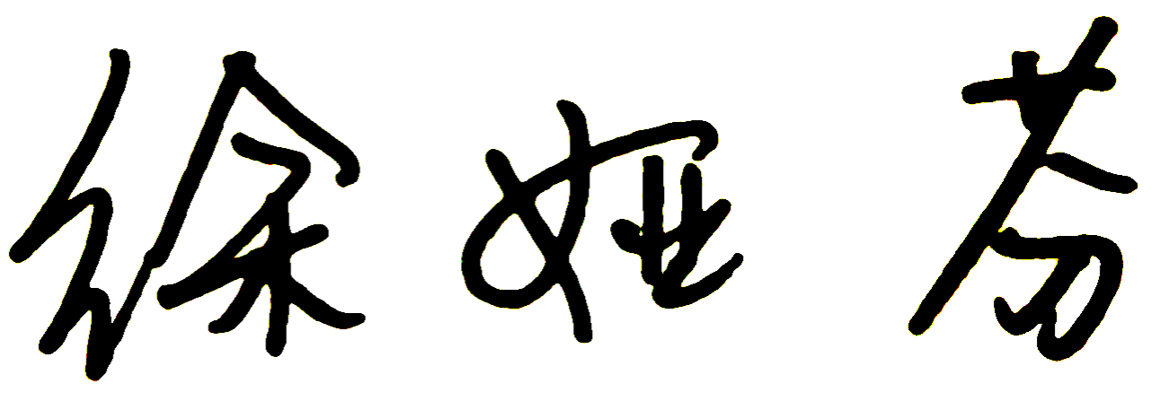 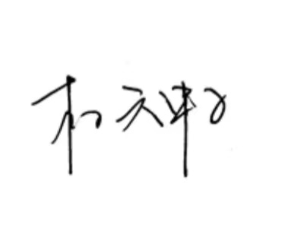（签名） |  | 审定时间 |  | 2025-2-21
学院负责人 | 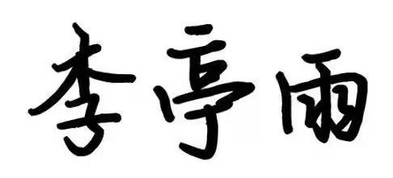（签名） |  | 批准时间 |  | 2025-2-21

二、课程目标与毕业要求

（一）课程目标
类型 | 序号 | 内容
知识目标 | 1 | 了解翡翠的矿物学特征，掌握翡翠与相似宝玉石的区别、翡翠品种及品质等方面的基本理论知识。
 | 2 | 了解翡翠行业前沿知识和技术。
技能目标 | 3 | 学生能够通过学习课堂所授的理论知识，并主动自觉地查阅翡翠相关的研究资料，掌握翡翠这一玉石品种的宝石学特征、分类方法、优化处理方法及鉴别特征、质量评价方法等。
 | 4 | 具备翡翠及其品种的鉴别能力，掌握翡翠的质量评价体系、质量评价方法等方面的知识，具备正确评估翡翠品质的能力。
素养目标  (含课程思政目标) | 5 | 愿意运用所学到的知识奉献和服务社会，积极参加志愿者服务活动，为消费者提供专业鉴定服务，为保障消费信心和行业健康持续发展贡献力量。
 | 6 | 能够同工作学习伙伴保持良好的关系，团结互助、齐心协力，积极贡献自己的力量；善于从多个维度思考问题，善于利用自己掌握的知识与技能，在工作实践中提出新颖的构思和设想。

（二）课程支撑的毕业要求
LO1品德修养：拥护中国共产党的领导，坚定理想信念，自觉涵养和积极弘扬社会主义核心价值观，增强政治认同、厚植家国情怀、遵守法律法规、传承雷锋精神，践行“感恩、回报、爱心、责任”八字校训，积极服务他人、服务社会、诚信尽责、爱岗敬业。
③奉献社会，富有爱心，懂得感恩，自觉传承和弘扬雷锋精神，具有服务社会的意愿和行动，积极参加志愿者服务。
LO2专业能力：具有人文科学素养，具备从事宝石鉴定相关工作或专业的理论知识、实践能力。
④掌握珠宝玉石材料的性质和用途，掌握珠宝鉴定的基本理论知识，具备珠宝玉石材料的识别鉴定能力。
LO6协同创新：同群体保持良好的合作关系，做集体中的积极成员，善于自我管理和团队管理；善于从多个维度思考问题，利用自己的知识与实践来提出新设想。
④了解行业前沿知识技术。

（三）毕业要求与课程目标的关系
毕业要求 | 指标点 | 支撑度 | 课程目标 | 对指标点的贡献度
L01 | ③ | L | 5愿意运用所学到的知识奉献和服务社会，积极参加志愿者服务活动，为消费者提供专业鉴定服务，为保障消费信心和行业健康持续发展贡献力量。 | 100%
L02 | ④ | H | 1了解翡翠的矿物学特征，掌握翡翠与相似宝玉石的区别、翡翠品种及品质等方面的基本理论知识。 | 40%
 |  |  | 3学生能够通过学习课堂所授的理论知识，并主动自觉地查阅翡翠相关的研究资料，掌握翡翠这一玉石品种的宝石学特征、分类方法、优化处理方法及鉴别特征、质量评价方法等。 | 30%
 |  |  | 4具备翡翠及其品种的鉴别能力，掌握翡翠的质量评价体系、质量评价方法等方面的知识，具备正确评估翡翠品质的能力。 | 30%
L06 | ④ | M | 2了解翡翠行业前沿知识和技术。 | 60%
 |  |  | 6能够同工作学习伙伴保持良好的关系，团结互助、齐心协力，积极贡献自己的力量；善于从多个维度思考问题，善于利用自己掌握的知识与技能，在工作实践中提出新颖的构思和设想。 | 40%

三、实验内容与要求

（一）各实验项目的基本信息
序号 | 实验项目名称 | 实验类型 | 学时分配
 |  |  | 理论 | 实践 | 小计
1 | 翡翠的品种区分 | ④ | 2 | 4 | 6
2 | 翡翠的优化处理鉴别 | ④ | 1 | 4 | 5
3 | 翡翠的质量评价 | ④ | 1 | 4 | 5
实验类型：①演示型 ②验证型 ③设计型 ④综合型

（二）各实验项目教学目标、内容与要求
实验1：翡翠的品种区分
1．学习掌握翡翠的品种划分方法、品种名称；
2．观察翡翠的品种特征，并掌握区分方法；
实验2：翡翠的优化处理鉴别
1．认识翡翠的优化处理方法；
2．观察翡翠的优化处理特征并掌握鉴别方法；
实验3：翡翠的质量评价
1．认识翡翠的质量评价体系；
2．掌握翡翠的质量评价方法。

（三）各实验项目对课程目标的支撑关系
课程目标  实验项目名称 | 1 | 2 | 3 | 4 | 5 | 6
1翡翠的品种区分 | √ | √ | √ | √ | √ | √
2翡翠的优化处理鉴别 | √ | √ | √ | √ | √ | √
3翡翠的质量评价 | √ | √ | √ | √ | √ | √

四、课程思政教学设计
1翡翠的品种区分
①具备做事一丝不苟和精益求精的大国工匠精神；
②培养学生团结互助、齐心协力共克难题的团队精神；
③培养学生科学思维、独立思考能力。
2翡翠的优化处理鉴别
①培养学生作为珠宝行业人才的使命担当及奉献精神；
②培养学生科学的思维方法以及综合应用所学知识解决实际问题的能力；
③培养学生自主学习、团结协作精神。
3翡翠的质量评价
①培养学生的创新精神；
②培养学术爱岗敬业的职业道德精神和服务、回馈社会的感恩精神。
③培养学生助人为乐精神。

五、课程考核
总评构成 | 占比 | 考核方式 | 课程目标 |  |  |  |  |  | 合计
 |  |  | 1 | 2 | 3 | 4 | 5 | 6
X1 | 30% | 论文 | 40% | 20% | 10% | 10% | 10% | 10% | 100
X2 | 35% | 课堂作业 | 20% | 30% | 20% | 10% | 10% | 10% | 100
X3 | 35% | 小组讨论 | 15% | 15% | 10% | 25% | 10% | 25% | 100

六、其他需要说明的问题

